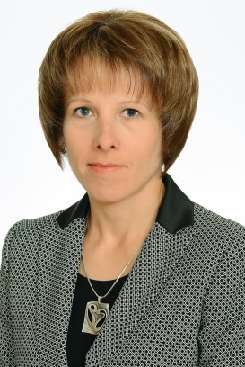
CURRICULUM VITAE

Vardas, pavardė | Beata Zarumna
Gimimo data | 1979 m. kovo 19 d.
Adresas | Naujoji g. 2b, LT-17114 Šalčininkai
Telefonas | +370 60 27 85 94
El. paštas | beata.mockiene@gmail.com
Šeimyninė padėtis | ištekėjusi
Išsilavinimas | 2019 | Švietimo lyderystė, verslo vadybos magistro laipsnis  ISM Vadybos ir ekonomikos universitete.  Magistro darbas Darbuotojų įsitraukimo į darbą skatinimas Šalčininkų rajono mokyklose teikiančiose pradinį ir pagrindinį ugdymą. Darbo vadovė Jolita Butkienė.
 | 2000 | Anglų filologija, bakalauro laipsnis
Varmijos-Mozūrijos universitetas Olštyne.
Diplominis darbas Telling a story in F. S. Fitzgerald`s „The Great Gatsby“. Darbo vadovas prof. Dr. David Malcol.

Darbo patirtis | 2014 iki šiol | draugijos „Gera pradžia“ pirmininkė
 | 2014 iki šiol | 8 Šalčininkų Skaučių Draugovės „Zodiak“ draugovininkė
 | 2011 iki šiol | direktoriaus pavaduotoja ugdymui (II vadybinė kategorija)  Šalčininkų Jano Sniadeckio gimnazija
 | 2006 iki šiol | anglų kalbos mokytoja (mokytoja metodininkė)  Šalčininkų Jano Sniadeckio gimnazija
 | 2006 iki šiol | bendrijos „Europos inovacijos“ narė
 | 2005 iki šiol | gidė
 | 2005 iki šiol | suaugusiųjų anglų kalbos mokytoja
 | 2002-2006 | anglų kalbos mokytoja  Vilniaus Adomo Mickevičiaus gimnazija
 | 2003-2004 | draudimo subkonsultantė  Commercial Union pensijų fondai
 | 2003 | draudimo konsultantė  Commercial Union gyvybės draudimas
 | 2000-2002 | anglų kalbos mokytoja  Vilniaus Jono Pauliaus II vidurinė mokykla
 | 1997-2009 | Vaikų grupių auklėtoja  Vaikų vasaros stovyklos Lenkijoje (Lukecin, Wiecborg, Rovy, Šklana huta)
Stažuotės | 2011 iki šiol | dalyvavimas kasmetiniuose vadybos seminaruose
 | 2000 iki šiol | dalyvavimas kasmetiniuose mokomuosiuose anglų kalbos dėstymo metodikos seminaruose
Vairavimo stažas | AM, B1, B, C1, C kategorijos nuo 1997
Kalbos | Lenkų | Supratimas, Kalbėjimas, Rašymas – C2
 | Anglų | Supratimas, Kalbėjimas, Rašymas – C2
 | Lietuvių | Supratimas, Kalbėjimas, Rašymas – C2
 | Rusų | Supratimas, Kalbėjimas, Rašymas – C2
 | Vokiečių | Supratimas, Kalbėjimas, Rašymas – A1
Pomėgiai |  | Kelionės, muzika, knygos, kalbos

